

Laboratório de Eletricidade Aplicada

Relatório

Experimento (02)

Professor: Rudi Henri Van Els

Turma A

João Guimarães – 12/0122405

Brasília, 22 de Março de 2017

**SÚMARIO**

1.Introdução..................................................................................................................... 3

2.Objetivos........................................................................................................................3

3.Parte Experimentais:

3.1.Materiais Utilizados....................................................................................... 4

3.2.Procedimentos Experimentais........................................................................5

4.Resultados Experimentais..............................................................................................6

5.Conclusões.................................................................................................................... 6

**1.INTRODUÇÃO**

O ociloscópio é o equipamente usado para avaliar como sinais se comportam ao longo do tempo. O mesmo no seu modo de operação mais básico mostra o sinal de tensão em função do tempo, onde é possível variar a escala de tensão e do tempo para pode observar o sinal com o menor erro possível. Modelos mais avançados realizam automaticamente medidas como valores de tensão, frequência, slew-rate e alguns podem até amostrar sinais na frequência usando FFT (Fast Fourier Transform).

**2.OBJETIVOS**

Esse experimento teve como objetivo promover a familiarização dos alunos com o osciloscópio: sua utilidade, suas funções e como operá-lo com precisão.

**3.PARTE EXPERIMENTAL**

**3.1.MATERIAIS**

1 Resistor de 100Ω 10W

1 Osciloscópio

1 Fonte AC-DC

Cabos (diversos)

**3.2.PROCEDIMENTOS EXPERIMENTAL**

3.2.1. ETAPA 1

Foi ligado o osciloscópio a saída de da fonte, e a entrada da fonte nas fases R e S da bancada como na figura abaixo. Após todas as ligações feitas a bancada foi energizada e foi medida a tensão dessa saída de . A partir de uma análise gráfica do sinal, tensão em funcão do tempo, na tela do osciloscópio, foi possível realizar o cálculo da tensão efetiva ou tensão *“Root Mean Square”* usando a fórmula seguinte:

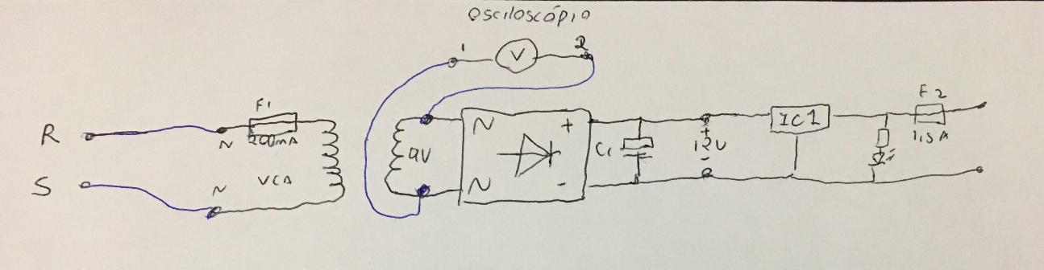

3.2.2. ETAPA 2

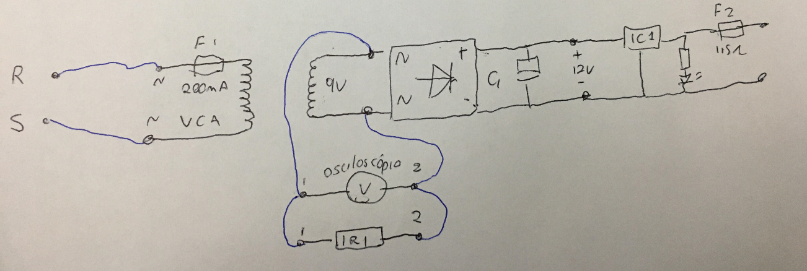 A segunda etapa consistiu de usando o mesmo circuito da etapa anterior porém com a adição de um resistor em paralelo com a saída de da fonte. Antes disso porém foi necessário realizar o cálculo para avaliar se o resistor se suportaria dissipar toda a potência gerada pela fonte de tensão.. Usando a fórmula: encontrou-se a potência de de 820mW, levando em conta que o resistor pode dissipar até 10W de potência, a potência dissipada não será um problema.

**4.RESULTADOS EXPERIMENTAIS**

|  |  |  |  |  |  |
| --- | --- | --- | --- | --- | --- |
| Tensão de Pico: | | | Tensão RMS: | | |
| Teoria: | Prática: | Erro | Teoria: | Prática: | Erro: |
| 12.73V | 13 ± 0.5V | 2.14% | 9V | 9.19V ± 0.35V | 2.14% |

**5.CONCLUSÕES**

O experimento foi um sucesso, foi possível se familiarizar com o osciloscópio e aprender a configurar suas escalas de amplitude e do tempo.